Тема: "Сестринский уход при заболеваниях ССС (острая и хроническая сердечная недостаточность)".
Недостаточность кровообращения (НК), сердечная недостаточность (СН) – это синдром, обусловленный нарушением функции сердца и проявляющийся неспособностью миокарда обеспечивать адекватное кровоснабжение организма. НК возникает, прежде всего, при снижении сократительной функции сердца и уменьшении сердечного выброса.
Причины:
- ИБС (ишемическая болезнь сердца)
- АГ (артериальная гипертензия)
- Поражение миокарда
- Поражение клапанов сердца
- Легочная гипертензия
- Заболевания перикарда
Различают острую и хроническую СН
Острая СН наступает внезапно в течение короткого времени (часы, дни). Проявляется острой левожелудочковой, правожелудочковой и тотальной сердечной недостаточностью.
Острая левожелудочковая СН клинически проявляется в виде сердечной астмы.
Суть патологии: ослабление работы левого желудочка, повышение давления в малом круге кровообращения, пропотевание жидкости из расширенных капилляров в альвеолы – отек легких.
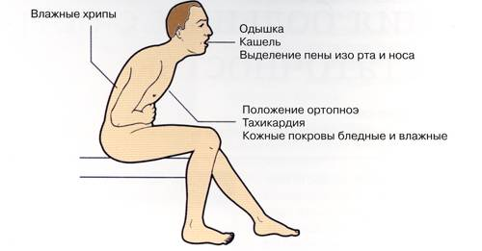
Сердечная астма – это приступ инспираторной одышки с сухим отрывистым кашлем, возникающим чаще ночью.
- положение пациента в постели вынужденное со спущенными ногами;
- лицо пациента бледное, с серовато-синюшным оттенком;
- выражение лица страдальческое;
- выраженный акроцианоз;
- кожа влажная, холодная;
- кашель, (откашливается пенистая розовая мокрота);
- сердцебиение;
- возбуждение.

Объективное обследование (проводимое врачом) выявляет:
- при перкуссии притупление перкуторного звука в нижних отделах (застой крови легких),
- при аускультации наличие мелкопузырчатых хрипов в нижних отделах, тахикардию.
ЭКГ: перегрузку левого желудочка
Помощь (по алгоритму неотложной помощи при приступе сердечной астмы):
- пациента усадить с опорой для спины,
- успокоить
- обеспечить доступ свежего воздуха или дать кислород (по назначению врача через пеногаситель - спирт этиловый 33% или др.)
- дать таблетку нитроглицерина (при АД ниже 100 мм рт. ст. противопоказан)
- если нет необходимых лекарственных средств, наложить венозные жгуты на бедра (каждые 15 мин жгуты снимаются и после перерыва накладываются вновь)
- По назначению врача:
- наркотические анальгетики (морфин, омнопон или промедол в сочетании с атропином);
- мочегонные (в/венно 40-160 мг фуросемида (лазикса) при нормальном АД);
- ганглиоблокаторы (1-2 мг 5% раствора пентамина в/в - при артериальной гипертензии);
- эуфиллин (2,4% в/венно).
Уменьшению застоя в почках способствует теплая горчичная ванна для ног (до верхней трети голени), иногда проводят кровопускание (300-400 мл, при нормальном АД).
Острая правожелудочковая недостаточность
Главным в патогенезе правожелудочковой недостаточности служит перегрузка давлением, вследствие артериальной гипертензии. Острая правожелудочковая СН может быть при:
- эмфиземе легких;
- диффузном пневмосклерозе;
- тромбоэмболии ветвей легочной артерии (ТЭЛА);
- спонтанном пневмотораксе;
- пороках сердца, сопровождающихся перегрузкой правых отделов сердца.
Симптомы:
- одышка инспираторная;
- боли в правом подреберье;
- отеки ног;
- цианоз;
- набухание шейных вен;
- пульс частый, аритмичный, слабого наполнения.
При аускультации врач определяет – систолический шум над мечевидным отростком.
При пальпации - увеличенную, болезненную печень.
Неотложная помощь:
- оксигенотерапия;
- введение гепарина;
- срочная транспортировка в специализированное лечебное учреждение;
- эуфиллин в/венно, глюкокортикоиды, сердечные гликозиды, диуретики.
- При неэффективности помощи – ИВЛ.
Хроническая сердечная недостаточность
Хроническая сердечная недостаточность кровообращения ХСН – патологическое состояние, при котором система кровообращения не способна доставлять органам и тканям необходимое количество кислорода.
ХСН развивается при самых различных болезнях, при которых поражается сердце и нарушается его сократительная функция.
Причины:
- поражение миокарда (миокардиты, миокардиодистрофии, постинфарктный кардиосклероз);
- артериальная гипертензия;
- пороки сердца;
- перикардит и др.
Причины приводят к уменьшению ударного объема, снижению сердечного выброса, что уменьшает кровоснабжение органов и тканей.
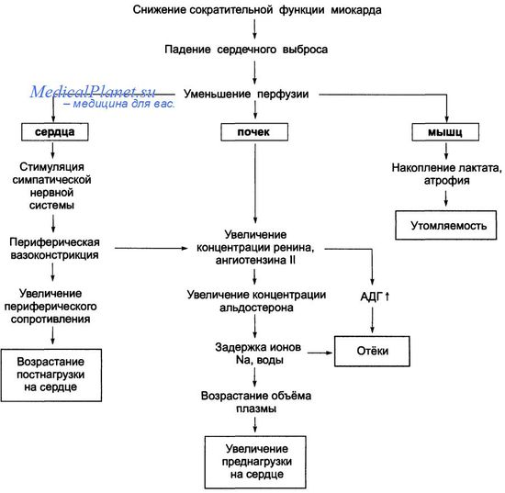
Различают ХСН 1, 2 и 3 стадии:
При ХСН 1-ой стадии у пациента отмечается:
- быстрая утомляемость при физической работе;
- одышка при значительной физической нагрузке;
- учащение пульса, сердцебиение при подъеме по лестнице, физической нагрузке;
- плохой сон.
- При ХСН 2-ой стадии (выраженных клинических симптомов):
- усиление утомляемости при незначительной физической нагрузке;
- тахикардия постоянная;
- одышка наступает более быстро;
- увеличение печени;
- появляются отеки стоп и голеней;
- акроцианоз;
- кашель с мокротой;
- уменьшение выделения мочи (задержка жидкости в организме).
Аускультативно врач определяет – застойного характера хрипы в легких
При ХСН 3-ей стадии (терминальной):
- усиление цианоза;
- одышка уже в покое;
- вынужденное полусидячее положение;
- асцит, гидроторакс;
- застойная печень;
- застойные явления в почках и легких;
- резкое снижение аппетита;
- тошнота;
- поносы (нарушение всасывательной способности кишечника);
- сердечная кахексия;
- аритмия, пульс мягкий, малого наполнения.
Лечение, уход:
 | ХСН 1 стадии | ХСН 2 | ХСН 3
Режим | допустима нетяжелая физическая работа | физическая работа и физкультура исключаются | домашний режим, а при прогрессировании симптоматики – полупостельный режим, достаточный сон (не менее 8 часов в сутки)
Диета: |  | Ограничение поваренной соли (не более 2-3 грамм в сутки) | соль не более 0,5-1 гр. в сутки, исключить алкоголь, крепкий чай, кофе.
Медикаментозная терапия |  | направлена на усиление сократительной функции сердца и удаление из организма избыточного количества воды и ионов натрия: сердечные гликозиды (препараты наперстянки, строфантин, коргликон)  тиазидные диуретики (гипотиазид) и сульфаниламиды (бриналодикс)  ингибиторы АПФ (эналаприл, ремизил)
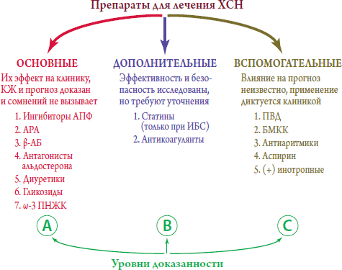

Медсестра должна:
- осуществлять наблюдение за самочувствием пациента;
- изменениями пульса;
- кожными покровами;
- одышкой, появлением кашля;
- водным балансом отеками;
- следить за выполнением пациентом предписаний врача по диете, режиму и приему лекарственных веществ.
- При развитии у пациента приступа ОСН медсестра должна оказать неотложную доврачебную помощь по алгоритму (см. выше).
Уход при ХСН:
1. Постельный комфорт, удобное полусидячее положение: использование функциональной кровати, подголовника, упора для ног.
2. Обеспечить приток свежего воздуха, периодически проводить оксигенотерапию с увлажненным кислородом.
3. Следить за кожей, полостью рта, проводить профилактику пролежней.
4. Периодически ставить банки, горчичники, менять положение больного с целью профилактики застойной пневмонии.
5. Измерять суточный водный баланс (соотношение выпитой и выделенной за сутки жидкости). Периодически взвешивать, измерять окружности голени, живота.
6. Диета с ограничением жира, соли и воды. Лечебный стол №10. Больной должен получать продукты, содержащие соли калия, изюм.
7. Инъекции в отечные ткани делать нельзя, так как препарат не всосется, а место прокола это входные ворота для инфекции.
НЕЛЬЗЯ К ОТЕЧНЫМ ТКАНЯМ ПРИКЛАДЫВАТЬ ГОРЯЧУЮ ГРЕЛКУ (ОЖОГИ!)
МОЖНО ТОЛЬКО ТЕПЛУЮ.
8. Тщательно и своевременно выполнять назначения врача.
9. При гидротораксе или асците у больного уметь приготовить инструменты для пункции, оказать помощь врачу при пункции.
10. При застойных явлениях в печени уметь поставить пиявки.
11. При запоре поставить клизму (целесообразно гипертоническую).
12. Следить за артериальным давлением, пульсом, дыханием, цветом кожных покровов.

Контрольные вопросы:
- Дайте определение недостаточности кровообращения.
- Назовите симптомы ОСН.
- Что лежит в основе развития ХСН?
- На основании каких признаков ХСН подразделяется на три стадии?
- На фоне каких заболеваний может развиться ХСН?
- Перечислите основные жалобы больных с ХСН.
- Назовите основные принципы лечения больных с ХСН.
- Какие особенности питания больных с ХСН?
- Каковы особенности ухода за больными с ХСН?

